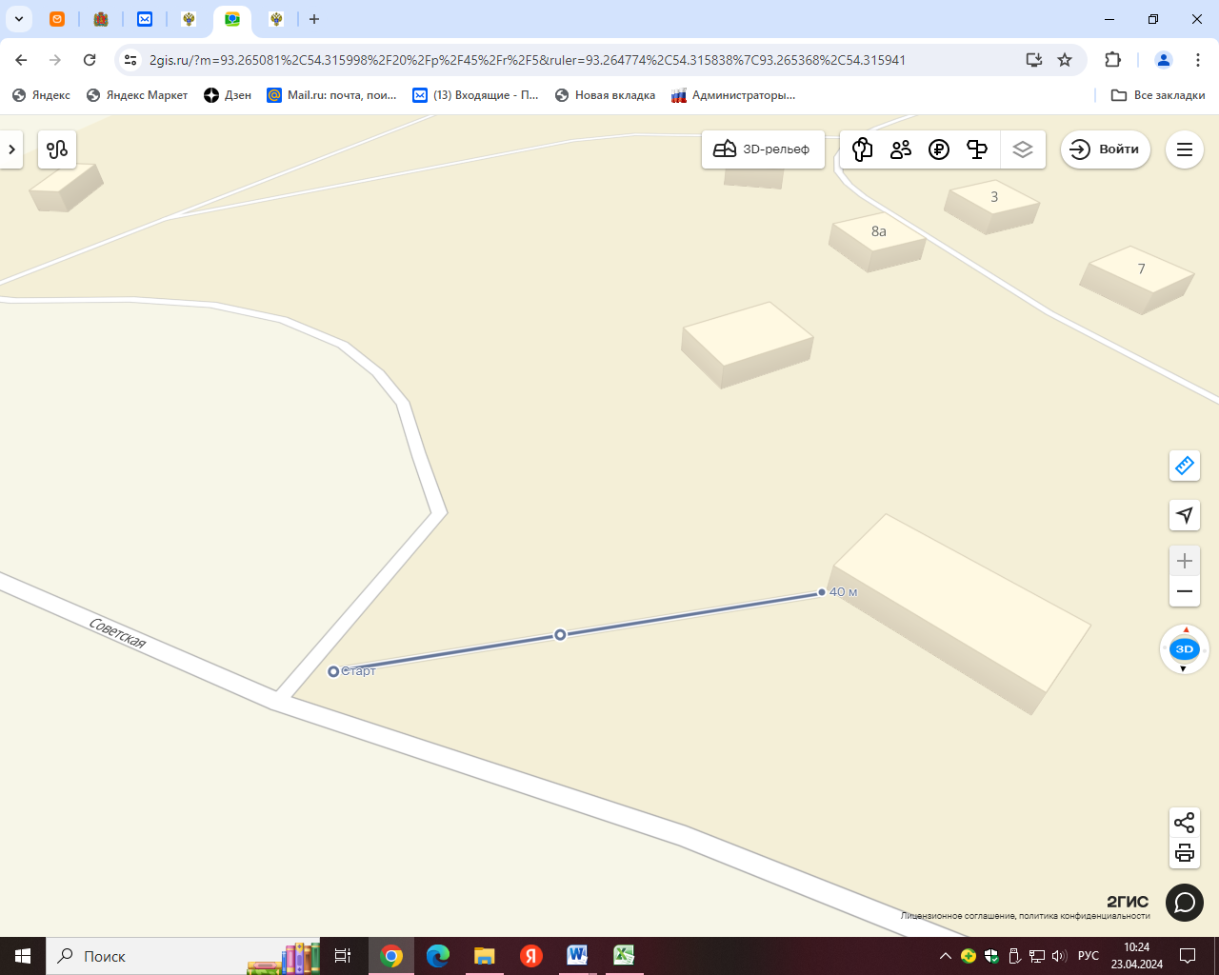

Место расположения: РФ, Красноярский край Курагинский район, п. Пионерск, ул. Советская автобусная остановка

Расстояние до ближайшего жилого дома: 40м.